## CEL-LAB100E多位LED光化学反应仪

——LED光源智能控制版

CEL-LAB100E多位光化学反应仪（LED光源智能控制版），催化剂的筛选，提高光催化的效率，可以同时多个样品同时实验，实现了平行样品的分析。主要用于研究气相或液相介质，固定或流动体系，紫外光、单色光、可见光或模拟太阳光光照，光催化剂等条件下的光化学反应。具有提供分析反应产物，测定反应动力学，测定量子产率等功能，广泛应用光化学催化、化学合成、环境保护以及生命科学等研究领域。

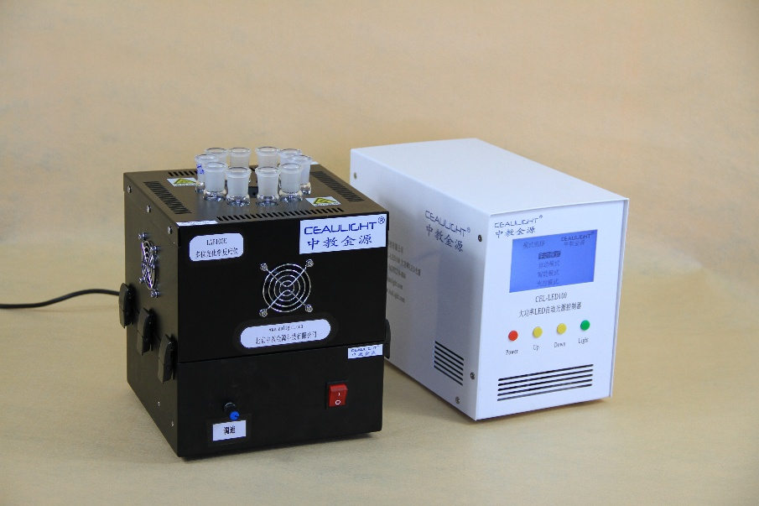 6452

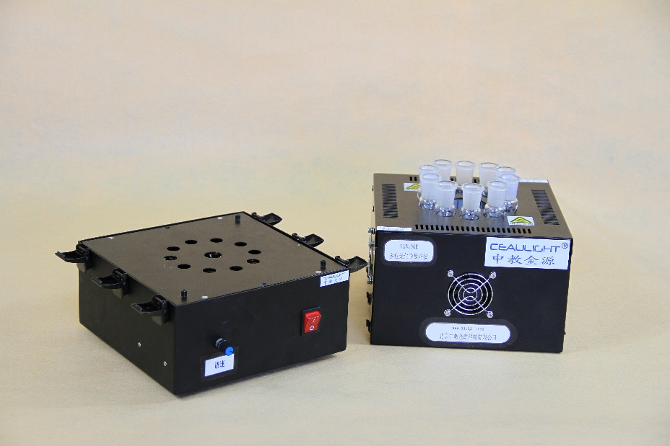 6458

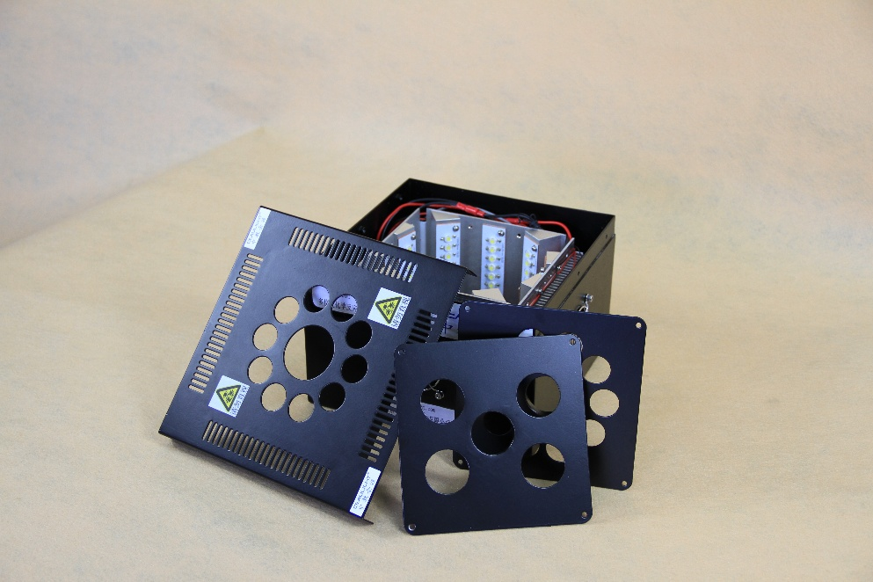 6472

**CEL-LAB100E LED光源光化学反应仪的优势**

* 光催化反应仪能耗小，最大仅有100W，单色光输出功率大400mw/cm2
* 实现10ml、50ml、100ml、250ml等多种的化学反应平行反应，并可定制
* 实现了从365nm-940nm可选的15个波长和波段
* LED的单色性好，寿命最长可达10万小时以上
* 实现了多位反应仪的同时搅拌，更好的混合样品
* 采用模块化设计，可以根据需要仅更换光源部分即可实现多波段照射
* LED光源无需水冷，无需滤光片，光照均匀
* LED电源实现了多种控制模式，手动控制、光控模式、自动模式、智能模式、程序模式；
* 可以与CEL-LED100数控电源兼容使用

CEL-LAB100E5是在LAB100E的基础上的拓展和创新，实现了反应管的公转运行，也实现了反应管的磁力搅拌同时进行，实现了多种LED同时照射，也可以选择单一LED照射；提升了光催化反应的照射模式可以旋转照射，可以多种不同波段的LED照射（可任意选择10个波段同时照射）。

技术参数：

|  |  |
| --- | --- |
| 项目 | 参数 |
| 可选波段 | 365nm，395nm，405nm，420nm，455nm，470nm，500nm，520nm，590nm，620nm，660nm，850nm，940nm，白光，模拟日光 |
| 控制模式 | 数显控制，CEL-PHCS100软件远程控制  手动控制、光控模式、自动控制、智能控制、程序控制 |
| 总输入功率 | 180W,AC220V,±0.01% |
| LED功耗 | 0～120W，DC38V,±0.01% |
| 照射方式 | 10位环形LED由外向内照射，10W*10个 |
| 可放置样品量 | 10ml、50ml、100ml、250ml、500ml |
| 辐照不均匀度 | ＜2% |
| 液晶显示 | 240*128dpi |
| CEL-LAB100E | 基础版主机，含磁力搅拌，可定制多种LED照射 |
| CEL-LAB100E3 | 基础版主机，含磁力搅拌，可任意选择10波段，各波段无干扰，10反应位 |
| CEL-LAB100E5 | 升级版主机，含磁力搅拌，可实现反应管的公转，可以选择多种LED照射 |

PHCS100专用控制软件，实现光源的实时在线监控，实时监测光源的各项工作指标；可以完成光源的开关，可以定时开关，功率调节，工作状态，工作模式的设置等，工作数据信息导出功能。

CEL-LAB100E多位光化学反应仪（LED光源智能控制版）标准配置：100WLED智能控制电源；可更换LED环照模块；多位磁力搅拌底座；反应管 50ml；配套电源线

可选配置：LED光源，箱体:CEL-LB70

365nm，395nm，405nm，420nm，455nm，470nm，500nm，520nm，590nm，620nm，660nm，740nm，850nm，940nm，白光LED，模拟太阳光LED

